Конспект лекции

**Тема: Власть. Источники, виды, легитимность власти.**

Поскольку основной целью политической деятельности является достижение определённых интересов, а именно поддержание или изменение существующего общественного порядка, она невозможна без применения власти.

**Власть** — система взаимоотношений между людьми, в которой обязательными элементами выступают господство одних сил с подчинением и принуждением других.

**ИСТОЧНИКИ И СТРУКТУРА ВЛАСТИ**

Добиться власти значительно помогают следующие источники.

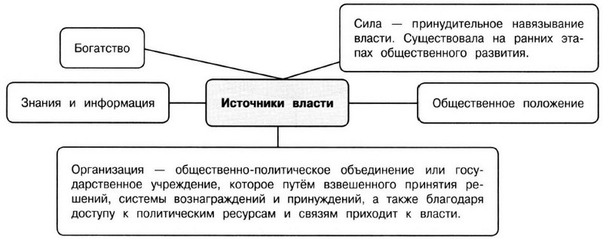

Право отдавать приказы устанавливается общественными нормами, как и обязанность подчиняться этим приказам.

**Власть** — абстрактное понятие, но её прямыми носителями становятся определённые политические структуры, которые принимают следующие ***формы*:**

* руководство;
* управление;
* господство;
* координация;
* организация;
* контроль.

Для того чтобы добиться своих целей, власть может использовать следующие ***ресурсы*:**

* волю;
* убеждение;
* манипуляцию;
* авторитет;
* насилие;
* право;
* поощрение;
* принуждение.

**ВИДЫ ВЛАСТИ**

Применение власти характерно для всех сфер жизни человека и общества. В соответствии с этим виды власти делятся внутри себя по некоторым характерным чертам.

***По источнику власти:***

* политика;
* экономика;
* религия;
* культура.

***По участникам власти:***

* государство;
* партия;
* церковь;
* семья.

***По функциям органов власти:***

* законодательная;
* исполнительная;
* судебная.

**ПОЛИТИЧЕСКАЯ ВЛАСТЬ**

Наибольшее значение для общества играет политическая власть, поскольку она диктует волю большому количеству людей и влияет на мир в целом.

**Политическая власть** — публичная система взаимоотношений между людьми и политическими институтами, которая распространяется на всё общество.

Помимо основных признаков власти, политическая власть включает следующие ***дополнения*:**

* верховенство;
* публичность и безличность (все действия совершает от имени общества);
* моноцентричность (единый общегосударственный центр);
* легальность в использовании силы (в рамках закона возможно принуждение жителей страны к определённым действиям);
* многообразие ресурсов (экономические, информационные, принудительные).

По степени территориального охвата различают ***два вида политической власти*:**

* общественная (касается всего общества);
* местная (касается органов местного самоуправления, которые в РФ действуют совместно с государственной властью, но имеют собственные отличия).

***Формы политической власти*:**

* партии;
* профсоюзы;
* международные организации.

**ЛЕГИТИМНОСТЬ ВЛАСТИ**

**Легитимность** — добровольное признание людьми основных ценностей действующей власти. Только в случае поддержки значительной части населения власть в глазах людей считается правомерной и справедливой.

В начале XX в. учёным Максом Вебером была выдвинута теория, в которой он объяснил пути, откуда берёт своё начало политическая власть. Согласно этой теории сегодня выделяют ***три вида* легитимной власти.**

***Харизматическая***

**Основа власти**: Личные качества лидера. Отличительные черты: Политический лидер проявляет себя в периоды кризиса, «ведёт» за собой народ. *Пример:* Махатма Ганди, Наполеон Бонапарт.

***Традиционная***

**Основа власти**: Обычаи, вера, традиции. Отличительные черты: Крепкая власть, поскольку основана на привычке повиновения власти. *Пример:* Абсолютная монархия, отношения дворян и крестьян.

***Легальная***

**Основа власти**: Закон. Отличительные черты: Подчинение установленным правилам, несмотря на возможный внутренний протест. *Пример:* Подчинение директору вне зависимости от его личных и профессиональных качеств.

***Смешанная***

Смесь всех видов власти

**ГОСУДАРСТВЕННАЯ ВЛАСТЬ**

**Государственная власть** — составляющая часть политической власти, которая действует на территории отдельно взятого государства. Её задача: постановка и решение государственных целей, а также руководство делами общества государственными органами путём принятия обязательных к исполнению актов. Государственную власть может осуществить сам народ (референдум, выборы), однако чаще это делают соответствующие органы.

Существуют ***три ветви государственной власти*:**

* законодательная (парламент, Федеральное собрание РФ);
* исполнительная (Правительство РФ, министерства РФ, федеральные службы);
* судебная (суд).

Все три ветви государственной власти ограничивают друг друга и не могут существовать раздельно.

***Задание:***

*1. Запишите конспект лекции в тетрадь.*

*2. Составить кроссворд по данной теме. Ключевое слово "Легитимность" (не менее 6 слов по-горизонтали, 6 слов по-вертикали).*

*3. Ответьте на вопрос.*

*Какое из определений понятия "авторитет" является верным?*

*1) способность реализовывать намеченные цели;*

*2) степень влияния, которую группа людей или отдельный человек приобретают за счет признания опыта, знаний, высоких моральных качеств со стороны значительной части общества;*

*3) рычаги влияния, с помощью которых власть воздействует на поведение граждан;*

*4) не имеет публичного характера, может передавать свои полномочия некоторым группам людей.*

Выполненные задание отправляйте на электронную почту:

**ayana7475@mail.ru**